Pelargoner i stan

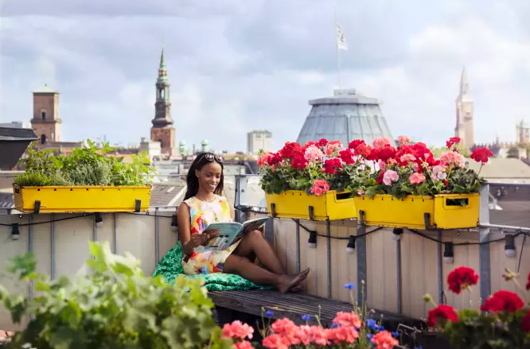
Många associerar pelargoner med lantliga trädgårdar och romantiska planteringar, men pelargoner trivs minst lika bra i stan. Tack vare pelargonernas tålighet mot värme passar de utmärkt på balkonger, terrasser och bakgårdar där de förvandlar gråa hårda ytor till färgglada oaser. De lättskötta pelargonerna passar dessutom den urbana livsstilen perfekt – urban gardening är trendigt och pelargoner helt rätt i inredningen både ute och inne.
Öken av betong förvandlas till färgglad oas
En grön och blommande terrass högt ovanför hustaken är en perfekt plats att njuta av sommaren på. För alla som vill koppla av i lummig grönska, men utan att lägga mycket tid på skötsel är pelargoner ett utmärkt val. Pelargonen är lättskött och den finns i många olika färger och former och skapar härliga kontraster till stadens många hårda ytor. Att få njuta av när de första morgonstrålarna eller det sista kvällsljuset lyser upp blommorna är livskvalitet.
Lättskötta pelargoner: som gjorda för stadsliv
Pelargonen har sitt ursprunglig i Sydafrika vilket förklarar dess förkärlek för sol och värme. Den trivs utmärkt på en balkong i direkt söderläge och på andra platser med gott om sol och ljus. Pelargon fungerar också på halvskuggiga platser men ju mer sol de får desto rikligare blir blomningen. Även värmeböljor, som gör städer heta och torra, är inget problem för pelargonen förutsatt att den vattnas. Självvattande krukor är särskilt praktiskt. Att den relativa fuktigheten på sommaren är lägre i staden än i landet är bara fördelaktig för pelargoner. Många stadsbor lämnar stad över helgen, men eftersom pelargon kan lagra vatten i stammar och blad klarar den utmärkt några dagar utan vatten.

Exponeringstips

Installation

Pelargon kan användas på många olika sätt. Finns bara en begränsad yta är det trevligt att skapa en liten installation. I exemplet på bilden har pelargon kombinerats med hostor (i ett skuggigt hörn) och prydnadsgräs som planterats i ljusgrå zinkhinkar. En liten fontän skapar en avkopplande och rofylld atmosfär på balkongen.
Lila nyanser mot svart
Pelargon i moderna nyanser av lila passar utmärkt till betong och metallgrå fasader. Balkonglådor tar minimalt med utrymme och krukor som hängs direkt på väggen sparar på markutrymmet samt skapar spänning på höjd. Amplar är ett annat bra alternativ för balkongen.
Sommarfest i stan – modern bordsdekoration med pelargoner
Frukost eller middag utomhus – mitt i stan men med lantlig känsla. Här finns fina exempel på dekorationer som är både snabba och enkla att göra. Eftersom pelargoner blommar så rikligt kan du utan problem plocka sticklingar från dina plantor och sätta i små vaser på bordet. Det ger ett charmigt intryck.

Inred i industriell stil
Du behöver inte ha en trädgård för att skapa en lyckad trädgårdsfest. En innergård kan med hjälp av trevlig inredning förvandlas till den perfekta festplatsen. Välj rekvisita som gamla zinkkrukor, trälådor, korgar, planteringspåsar och vagnar och skapa en fin miljö genom att fylla och dekorera dem med festliga och färgstarka pelargoner.
Insynsskydd och odling i ett
Skapa djungelkänsla och insynsskydd genom att recykla gamla fruktlådor. Stapla dem på varandra och fyll dem med det du tycker om. På bilden har vinrankor, sallad och frodiga pelargoner använts. Konstruktionen skapar rumskänslas samt ger avskildhet samtidigt som den är rolig och fin att titta på.
Hemma i stan – utan uteplats?
Alla har inte en balkong, takterrass eller innergård att njuta av, men det är inget att sörja över. För som tur är finns det mängder av fina pelargoner som även trivs inomhus. Doftpelargon och våra vanliga zonalpelargon kan trivas ypperligt inomhus förutsatt att ljuset är tillräckligt. Ställ dem på fönsterbrädan eller på någon annan plats där det får mycket ljus. Under den mörkare årstiden kan man ha fina pelargoner och även fin blomning förutsatt att ljuset är bra, tex med en växtlampa.

Pelargonium for Europe

Pelargonium for Europe är ett marknadsföringsinitiativ som grundades 2016 av de europeiska pelargonförädlarna Dümmen Orange, Elsner PAC, Florensis / P. van der Haak Handelskwekerij, Geranien Endisch och Selecta One. Syftet är att främja långsiktig pelargonförsäljning i Europa. Projektet Pelargonium for Europe drog igång 2017 och finns nu i tio europeiska länder.

Presskontakt Pelargonium for Europe i Sverige:
Erika Wallin & Malin Hidesäter, Blomsterfrämjandet
Mobil: +46(0)708 690 567
Mail: erika@blomsterframjandet.se & malinblomsterframjandet.se
Webb: www.blomsterframjandet.se & www.pelargoniumforeurope.com

